ПРЕСС - РЕЛИЗ

Взаимодействие Росреестра с нотариусами

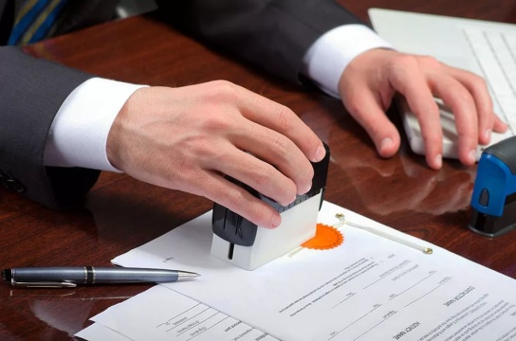
Красноярск 26 октября 2017 года - У многих из нас возникала необходимость обратиться к нотариусу. Причиной тому было как удостоверение доверенности, так и оформление наследства или сделки.
Однако не всем известно, что нотариусы при совершении операций, требующих предоставления информации из Единого государственного реестра недвижимости, должны самостоятельно запрашивать необходимые сведения, не перекладывая эту обязанность на граждан.
Таким образом, нотариусы не вправе требовать представления сведений ЕГРН от обратившихся к ним лиц (или их законных представителей). Данная норма регулируется статьей 47.1 «Основ законодательства Российской Федерации о нотариате».
К сведению заинтересованных лиц сообщаем, что по запросу нотариуса предоставляются сведения о правах на объекты недвижимого имущества, сведения о признании правообладателя недееспособным или ограниченно дееспособным и (или) копий правоустанавливающих документов в связи с истребованием сведений и документов, необходимых для совершения нотариального действия, в том числе сведений о правах залогодержателя на предмет ипотеки и (или) копий правоустанавливающих документов в связи с проверкой нотариусом условий совершения исполнительной надписи.
Отметим, что указанные сведения предоставляются нотариусам на безвозмездной основе.

